1. Friendship Hall (Khartoum International Conference Center)
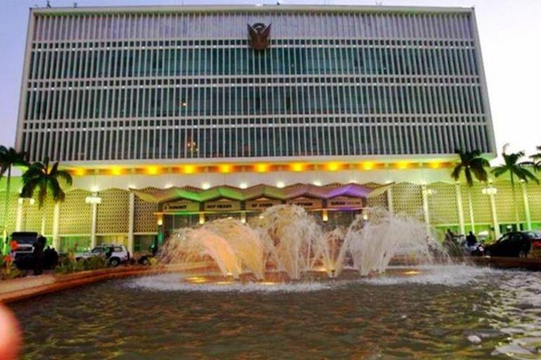
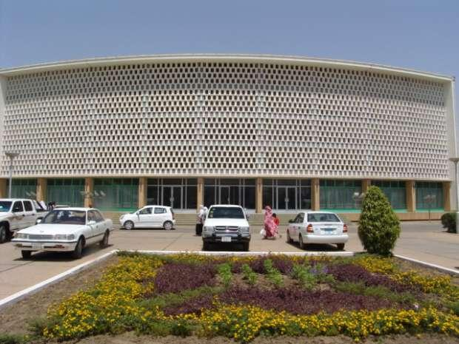
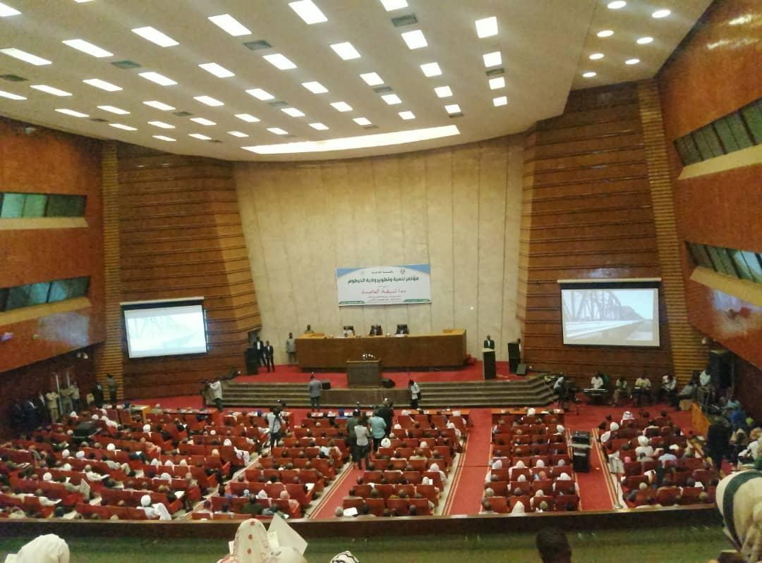
7
Sudans mest prestigefyllda och ikoniska konferensanläggning.
- Stad: Khartoum
- Kapacitet: upp till 3 000+ personer
- Landmark vid Nilen
- Byggd för internationella toppmöten
- Väldigt stark inom statliga event, internationella konferenser och diplomatiska möten

2. Corinthia Hotel Khartoum Conference Center
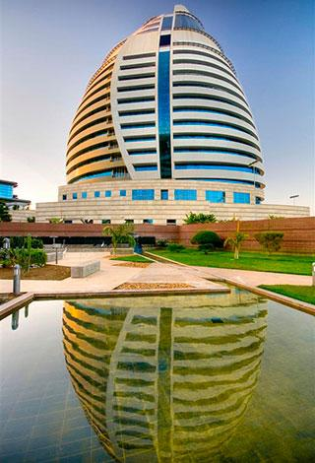
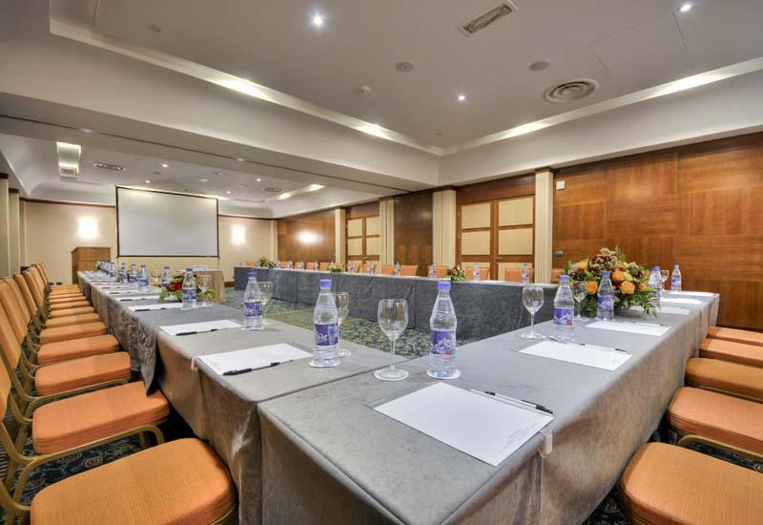
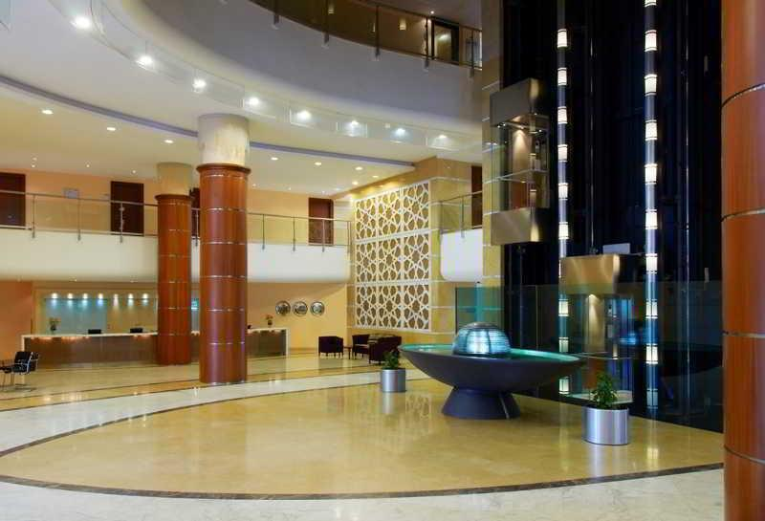
7
En av Sudans mest exklusiva konferensanläggningar.
- Stad: Khartoum
- Kapacitet: upp till 2 000+ personer
- Premium hotell- och konferensmiljö
- Modern arkitektur vid Nilen
- Väldigt stark inom internationella konferenser, corporate events och executive meetings

3. Sudan International Exhibition Center (SIEC)
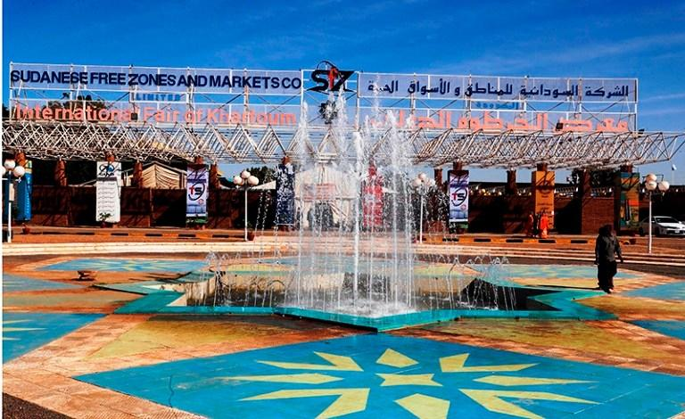
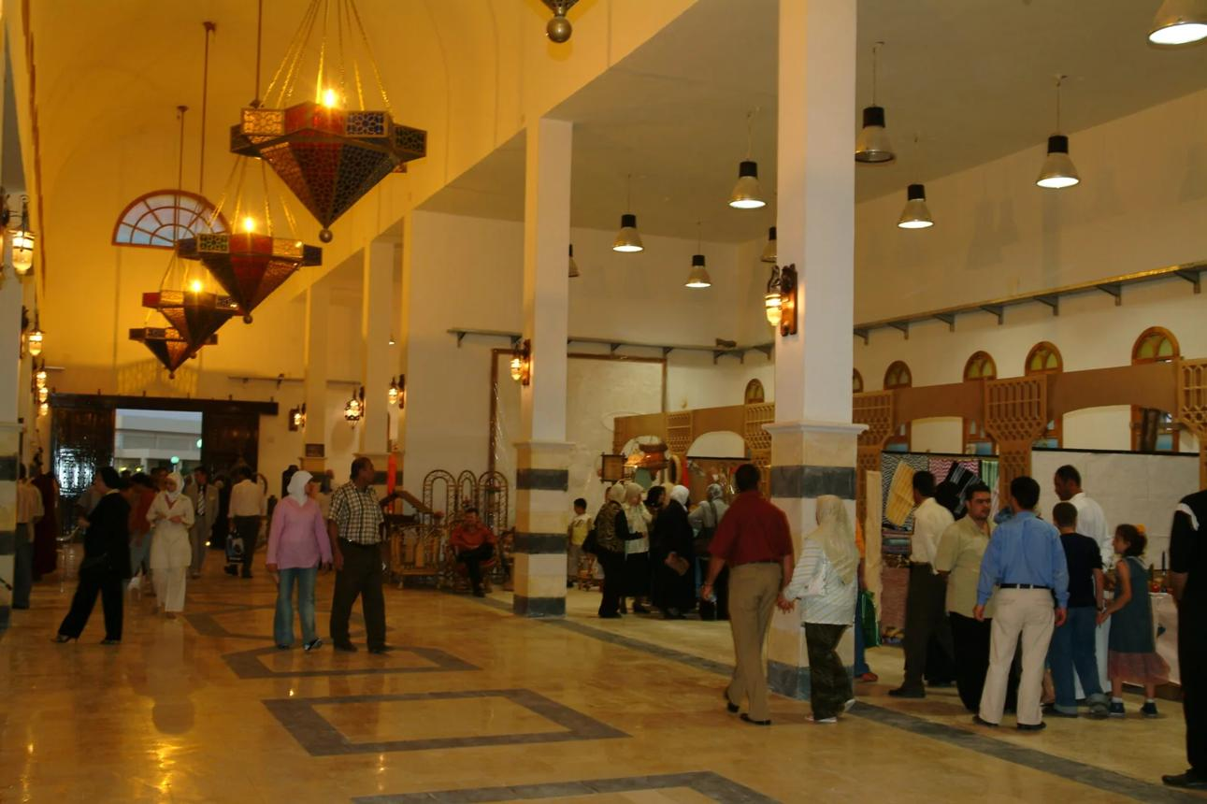

6
En av Sudans största mäss- och eventanläggningar.
- Stad: Khartoum
- Kapacitet: upp till 10 000+ personer
- Stora utställningshallar
- Flexibla eventytor
- Väldigt stark inom mässor, expo och stora nationella events

4. Al Salam Rotana Hotel Conference Center
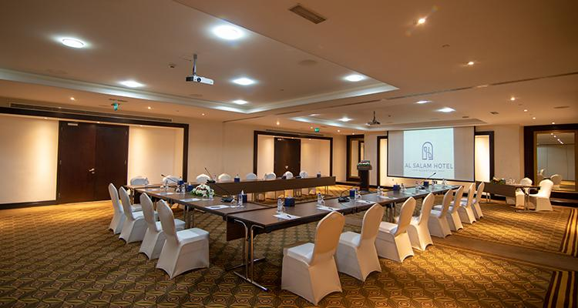
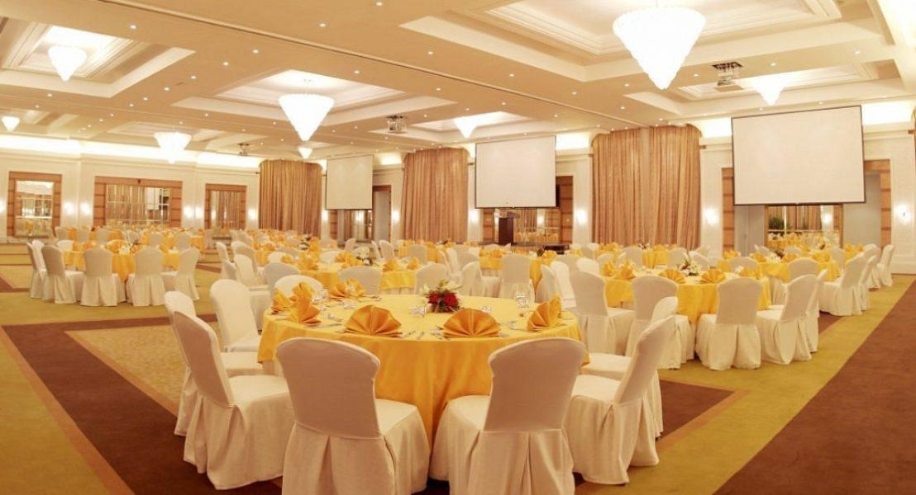
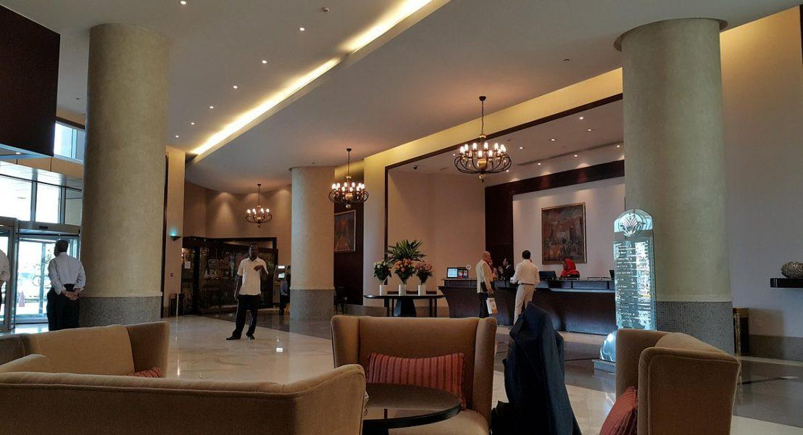
7
En modern och internationell konferensanläggning.
- Stad: Khartoum
- Kapacitet: upp till 1 500+ personer
- Premium hotell- och konferensmiljö
- Strategiskt läge nära flygplats
- Väldigt stark inom konferenser, corporate events och affärsmöten

5. Grand Holiday Villa Khartoum Conference Facilities
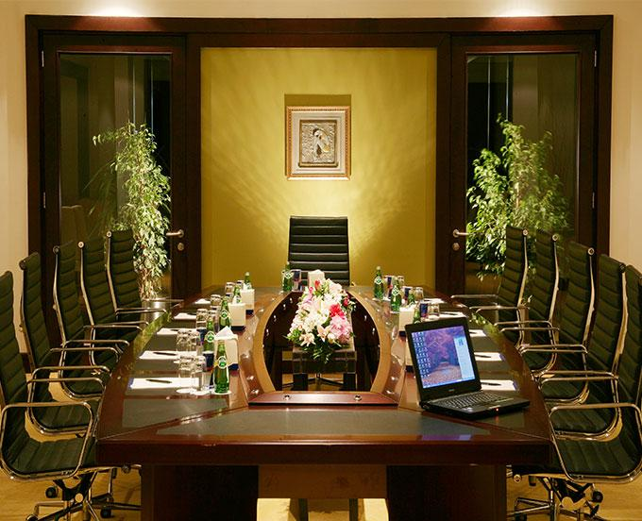
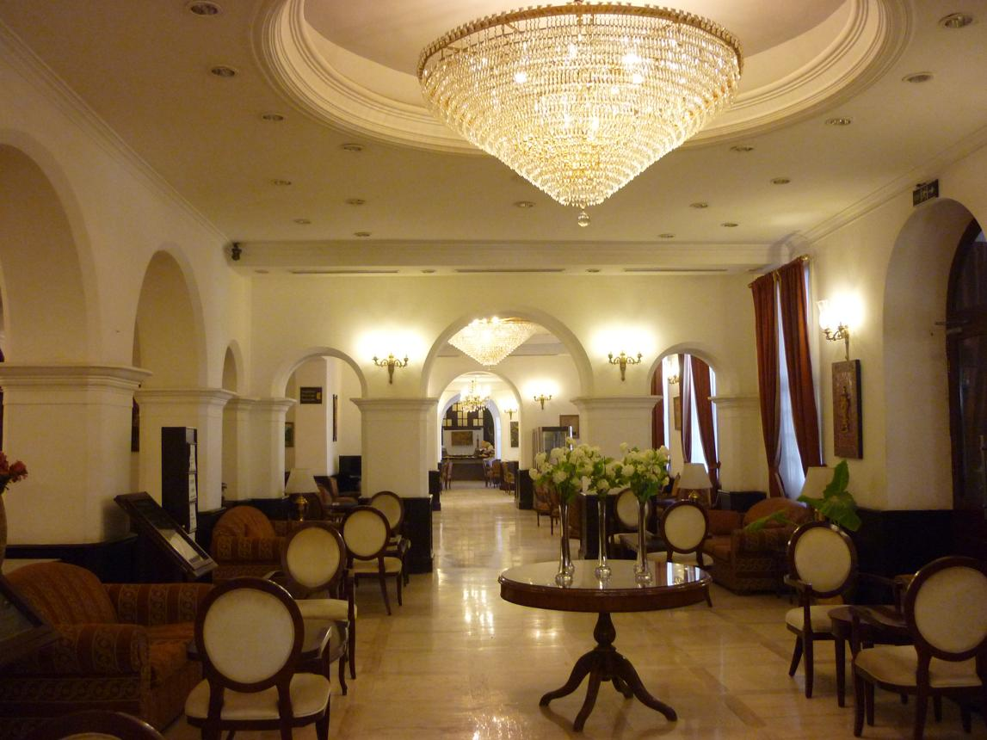
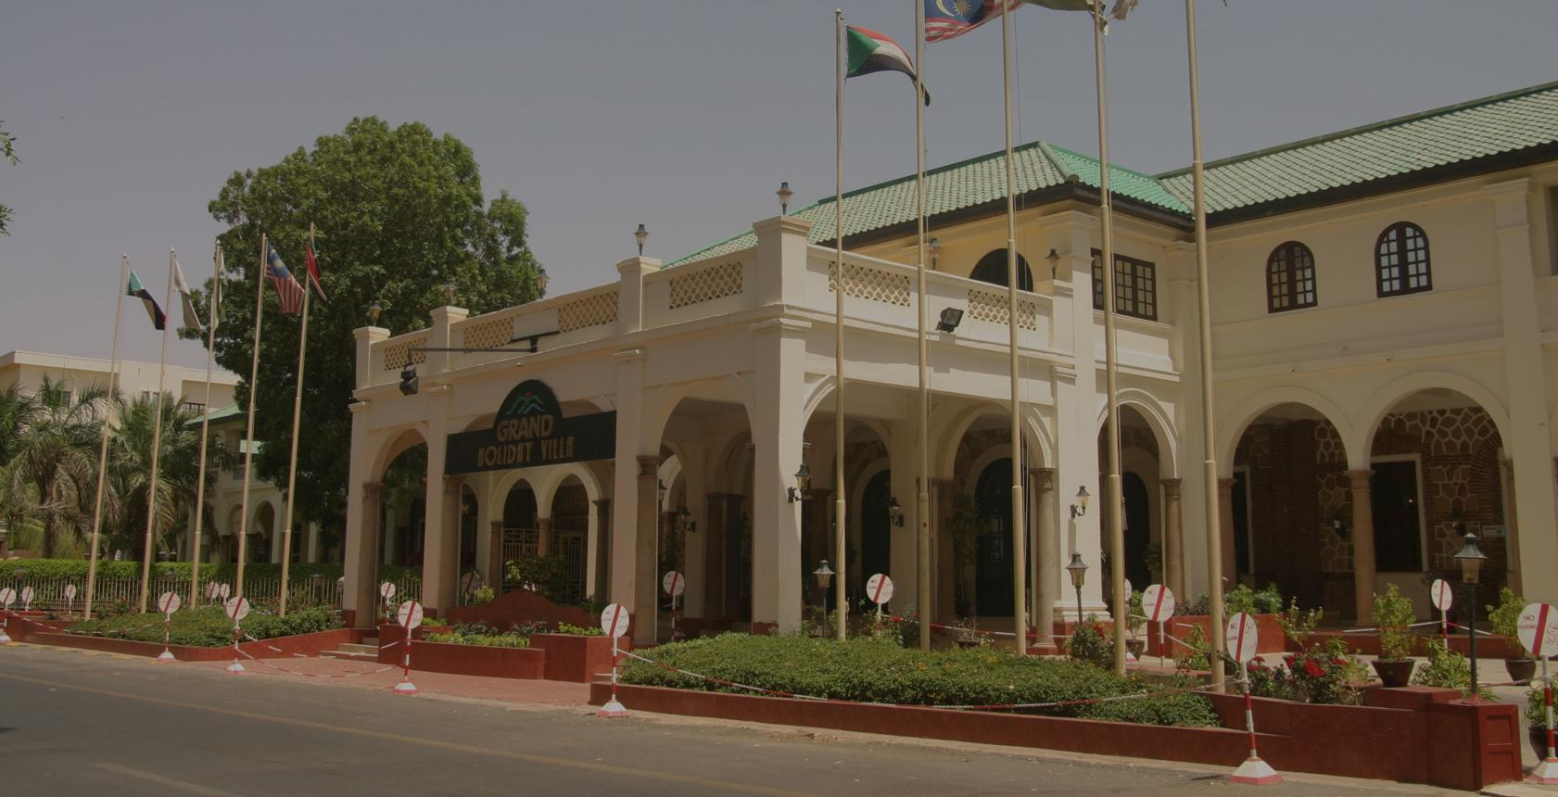
6
En av de mest etablerade konferensanläggningarna i Khartoum.
- Stad: Khartoum
- Kapacitet: upp till 800+ personer
- Klassisk hotell- och konferensmiljö
- Läge vid Nilen
- Väldigt stark inom konferenser, affärsmöten och corporate events

